**trang chủ:** hình ở category :Phu

**trang News**

- Korean news

- Vietnam news

- level 3 đoi thành bài viết

- bỏ chử vàng

- bỏ total view

- bỏ icon màu xanh dương

- trang category 2: 3 bài viết (news) là có hình, 7 bài viết sau k hình,

các cột như sau: ID, title, date, total view. Có pagination, order by theo ngày

tao DESC

- bỏ hình: http://kovi.laravel/img/lastest_update.jpg

**trang Korean news:**

- Hiện thị hình với link của vietnam news và ngược lại.

**Trang detail:**

- bỏ nguyen phần [관련기사]

- bỏ tiêu đề : 상품시황 더보기

- có 4 cột trong bài viết liên quan: ID, Title, Date, Total view

- bài viết liên quan: thì hiển thị tất cả, order by ngày tạo desc. Có

pagination. Bài viết nào đang xem thì màu khác các màu còn lại

**Trang real estate:**

- co 3 category: mua & bán, cho thuê, đăng tin (người dùng chỉ đuoc đăng ở mục này)

- Dưới tên category là bài viết

- Khi click vào category sẽ ra hình sell.png, có cac truòng: ID, Hình (nêu k co hình thì để noimage), [bán / mua / cho thuê] tiêu dề, ngày đăng, người đang, số lần xem

**Trang market**

* Category đầu tiên là Bán, hiện hình, 6 items, order by date_Created desc
* Category thứ 2 là mua, không hiện hình, 6 items, order by date_Created desc
* Tin mua sẽ có các cột: ID, [hcm / hn / noi khác] tiêu đề, ngày tao, người tao, số lần xem
* Khi click vào category, sẽ hiện rat rang Sell.png, có cac truòng: ID, Hình (nêu k co hình thì để noimage), [HCM / HN / Orther] tiêu dề, ngày đăng, người đang, số lần xem
* Có hiện 2 link: mua và bán

**Trang travel:**

* Co 2 category:
  + đia diêm du lich:
    - hà nôi
    - hcm
    - nơi khác
  + đăng tin
* Ở trang chủ chỉ hiển thị đia điểm du lich mới nhất, và đang tin mới nhất: ID, tiêu đề, ngày tao, người tao, total view
* Tạo 3 links ở hình ảnh địa điểm (hn, hcm, noi khác). Khi click vào ra design

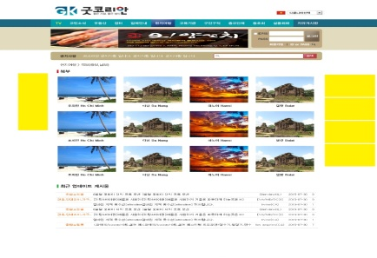

Trang edu, religion, club; giống nhau. Trang recruit cũng giống, chỉ khác trang main

Edu

* Ha noi
* HCM
* Noi khac
* Đang tin

Trang recruit main: theo file powerpoint